Registre
de santé et de sécurité au travail
Etablissement

…………………………………………………………………………………………………………………………………………………………………………….

…………………………………………………………………………………………………………………………………………………………………………….

…………………………………………………………………………………………………………………………………………………………………………….

Ce registre , commencé le ………………………..contient 26 pages

- Décret n° 82-453 du 28 mai 1982 modifié relatifs à l'hygiène, la sécurité du travail et la prévention médicale dans la fonction publique, notamment les articles 3 - 2 et 4 - 1

Ce registre est à la disposition des personnes qui veulent inscrire un signalement. Toutefois, il n’est pas en consultation libre. Il est donc recommandé d’utiliser une nouvelle page chaque fois qu’une personne consigne une ou plusieurs observations.
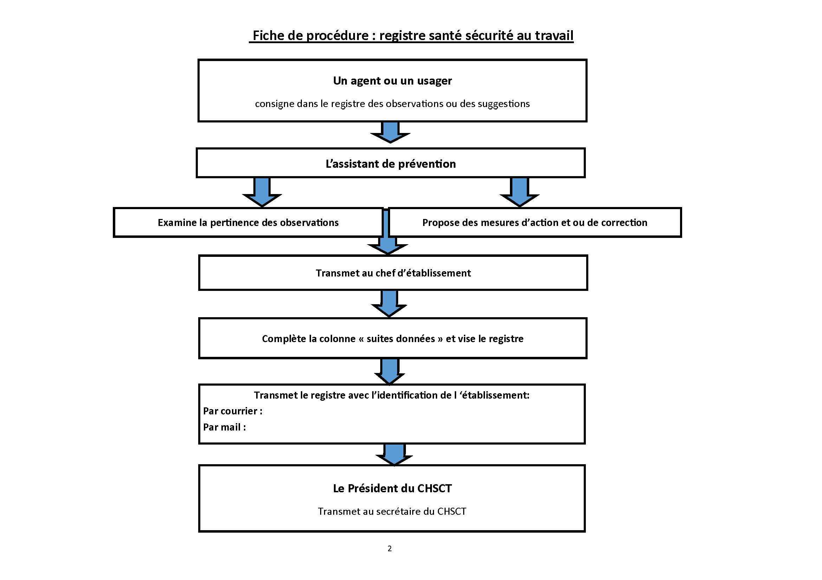

Intervenants |  |  | Chef d'établissement
Date | Nom et prénom qualité* | Observations et suggestions relatives à l'amélioration de la sécurité et à la prévention des risques | Date et visa | Suites données

Intervenants |  |  | Chef d'établissement
Date | Nom et prénom qualité* | Observations et suggestions relatives à l'amélioration de la sécurité et à la prévention des risques | Date et visa | Suites données

Intervenants |  |  | Chef d'établissement
Date | Nom et prénom qualité* | Observations et suggestions relatives à l'amélioration de la sécurité et à la prévention des risques | Date et visa | Suites données

Intervenants |  |  | Chef d'établissement
Date | Nom et prénom qualité* | Observations et suggestions relatives à l'amélioration de la sécurité et à la prévention des risques | Date et visa | Suites données

Intervenants |  |  | Chef d'établissement
Date | Nom et prénom qualité* | Observations et suggestions relatives à l'amélioration de la sécurité et à la prévention des risques | Date et visa | Suites données

Intervenants |  |  | Chef d'établissement
Date | Nom et prénom qualité* | Observations et suggestions relatives à l'amélioration de la sécurité et à la prévention des risques | Date et visa | Suites données

Intervenants |  |  | Chef d'établissement
Date | Nom et prénom qualité* | Observations et suggestions relatives à l'amélioration de la sécurité et à la prévention des risques | Date et visa | Suites données

Intervenants |  |  | Chef d'établissement
Date | Nom et prénom qualité* | Observations et suggestions relatives à l'amélioration de la sécurité et à la prévention des risques | Date et visa | Suites données

Intervenants |  |  | Chef d'établissement
Date | Nom et prénom qualité* | Observations et suggestions relatives à l'amélioration de la sécurité et à la prévention des risques | Date et visa | Suites données

Intervenants |  |  | Chef d'établissement
Date | Nom et prénom qualité* | Observations et suggestions relatives à l'amélioration de la sécurité et à la prévention des risques | Date et visa | Suites données

Intervenants |  |  | Chef d'établissement
Date | Nom et prénom qualité* | Observations et suggestions relatives à l'amélioration de la sécurité et à la prévention des risques | Date et visa | Suites données

Intervenants |  |  | Chef d'établissement
Date | Nom et prénom qualité* | Observations et suggestions relatives à l'amélioration de la sécurité et à la prévention des risques | Date et visa | Suites données

Intervenants |  |  | Chef d'établissement
Date | Nom et prénom qualité* | Observations et suggestions relatives à l'amélioration de la sécurité et à la prévention des risques | Date et visa | Suites données

Intervenants |  |  | Chef d'établissement
Date | Nom et prénom qualité* | Observations et suggestions relatives à l'amélioration de la sécurité et à la prévention des risques | Date et visa | Suites données

Intervenants |  |  | Chef d'établissement
Date | Nom et prénom qualité* | Observations et suggestions relatives à l'amélioration de la sécurité et à la prévention des risques | Date et visa | Suites données

Intervenants |  |  | Chef d'établissement
Date | Nom et prénom qualité* | Observations et suggestions relatives à l'amélioration de la sécurité et à la prévention des risques | Date et visa | Suites données

Intervenants |  |  | Chef d'établissement
Date | Nom et prénom qualité* | Observations et suggestions relatives à l'amélioration de la sécurité et à la prévention des risques | Date et visa | Suites données

Intervenants |  |  | Chef d'établissement
Date | Nom et prénom qualité* | Observations et suggestions relatives à l'amélioration de la sécurité et à la prévention des risques | Date et visa | Suites données

Intervenants |  |  | Chef d'établissement
Date | Nom et prénom qualité* | Observations et suggestions relatives à l'amélioration de la sécurité et à la prévention des risques | Date et visa | Suites données

Intervenants |  |  | Chef d'établissement
Date | Nom et prénom qualité* | Observations et suggestions relatives à l'amélioration de la sécurité et à la prévention des risques | Date et visa | Suites données

Intervenants |  |  | Chef d'établissement
Date | Nom et prénom qualité* | Observations et suggestions relatives à l'amélioration de la sécurité et à la prévention des risques | Date et visa | Suites données

Intervenants |  |  | Chef d'établissement
Date | Nom et prénom qualité* | Observations et suggestions relatives à l'amélioration de la sécurité et à la prévention des risques | Date et visa | Suites données

Intervenants |  |  | Chef d'établissement
Date | Nom et prénom qualité* | Observations et suggestions relatives à l'amélioration de la sécurité et à la prévention des risques | Date et visa | Suites données

Intervenants |  |  | Chef d'établissement
Date | Nom et prénom qualité* | Observations et suggestions relatives à l'amélioration de la sécurité et à la prévention des risques | Date et visa | Suites données

